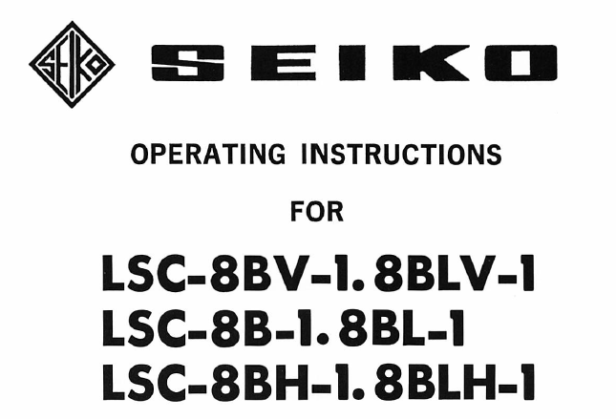

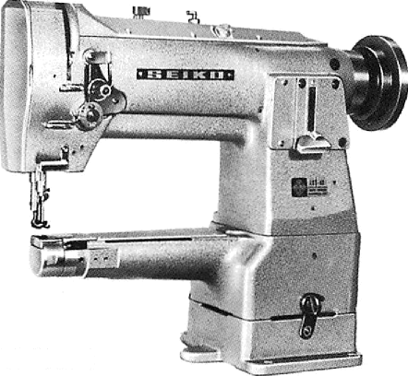

**LSC-8B-1**

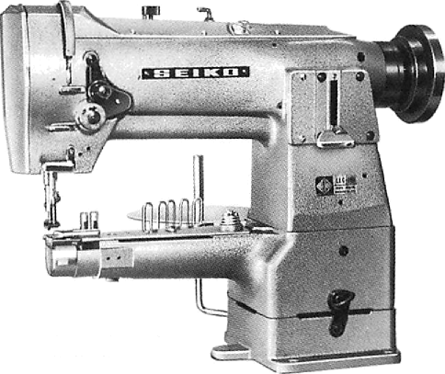

**LSC-8BV-1**



**INSTRUCTIONS FOR SEIKO MODEL LSC TYPE INDUSTRIAL SEWING MACHINES**

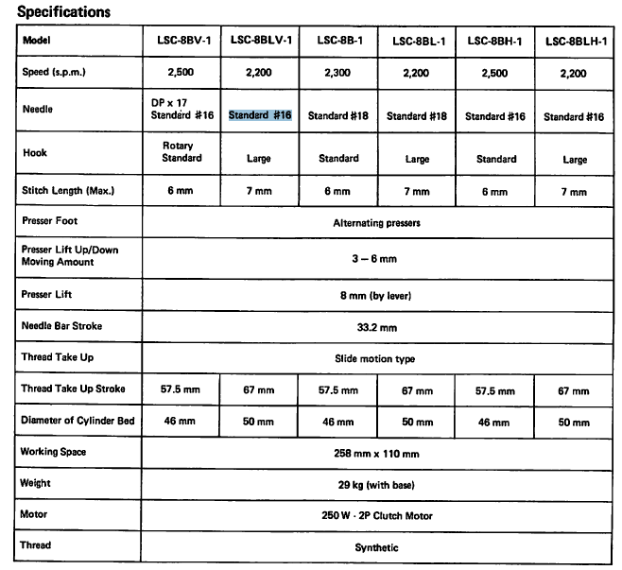これは、セイコー LSC 型工業用ミシンを最良の状態で使用するためのガイドです。セイコー LSC シリーズは、単針、本縫い、針、上下送り、逆送り、半自動給油システム、シリンダーベッドミシンです。良好な性能を期待していただくために、このガイドをよくお読みください。

用途: 衣類、履物、室内装飾、皮革産業におけるあらゆる種類の作業。特に靴、キャンバス製品、ドレスシールド、スリーブ、サンダル、手袋、スポーツ用品など。モデル LSC-8BV-1 および LSC-8BLV-1 は、他の部品を変更することなく交換可能なエッジバインダーを使用したさまざまな種類のテープステッチに適しています。

索引

**目次**

ページ

ミシンのセットアップ 2

給油 2 —3

オイル調整 3

針 4

糸 4

ボビンの巻き取り 5

ボビンワインダーの調整 5

ボビンの挿入と取り外し 6

ミシンへの糸通し 7

糸の張力の調整 7

布地への圧力の調整 8

ステッチ長さと返し縫いの調整 9

交互押え金のリフト調整 9

LSC-8BV-1 および 8BLV-1 の説明書 10

**調整に関する情報**

送り歯の高さの調整 11

針板、針、フィーダーのタイミングの調整 11 —12

針棒の高さの調整 12

針とフックのタイミング 13

針とフィーダーのタイミング 14

押さえの高さ 14—15

振動押さえのタイミング 15

糸コントローラースプリングの調整 16

2

**機械の設置（図1）**

・ 機械をテーブルに設置する前に、関連する部品をテーブルに取り付けます。

（1）スタンド （2）モーター （3）踏み板

（4）コットンスタンド（5）テープスタンド（LSC-8BV-1、8BLV-1のみ）および機械ベース

（6）ミシンヘッド （7）ニーリフター （8）チェーン

（9）V字型ベルト （10）ボビンワインダー

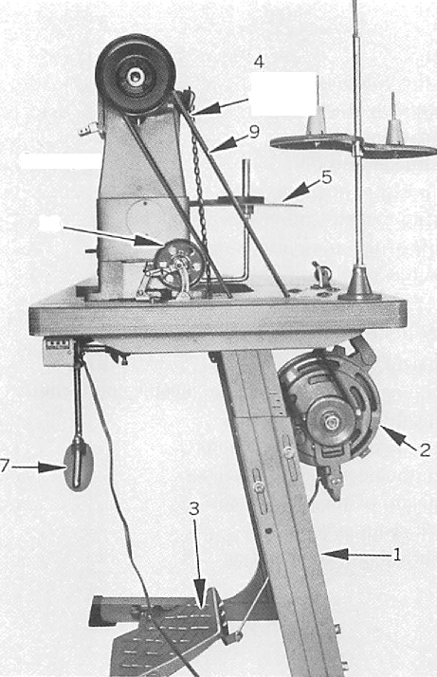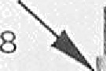

lO

（図１）

**給油とその調整 (図 2)**

* テストであっても、適切に給油されていない限り、機械を操作しないでください。

機械上部のオイルリザーバーにオイルを充填するには、給油口 (A) からオイルを注ぎ、オイルレベルが上部基準線 (B) に達するまで注ぎます。

♦ 給油は、縫製中に機械が振動することで機械内の給油芯を通じて自動的に行われ、機械の運転が終了するとオイルの流れが自動的に止まります。

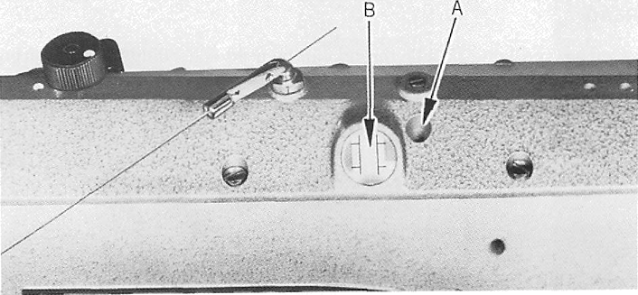• 機械を初めて始動するとき、および長期間使用せずに放置した後は、オイルレベルインジケータ(B)でオイル量を確認し、運転を開始する前に各必要な部品に十分なオイルを注入し、試運転を行ってください。

（図２）

**オイル調整**

• 機械を運転しながら、機械の各所に給油します。

機械を連続運転している場合は、必要に応じてしばらく給油を中止してください。その場合は、次の図のように 2 つのポイントがぴったり合うまでダイヤルを回すと、ダイヤルが下がり、給油が完全に停止します。

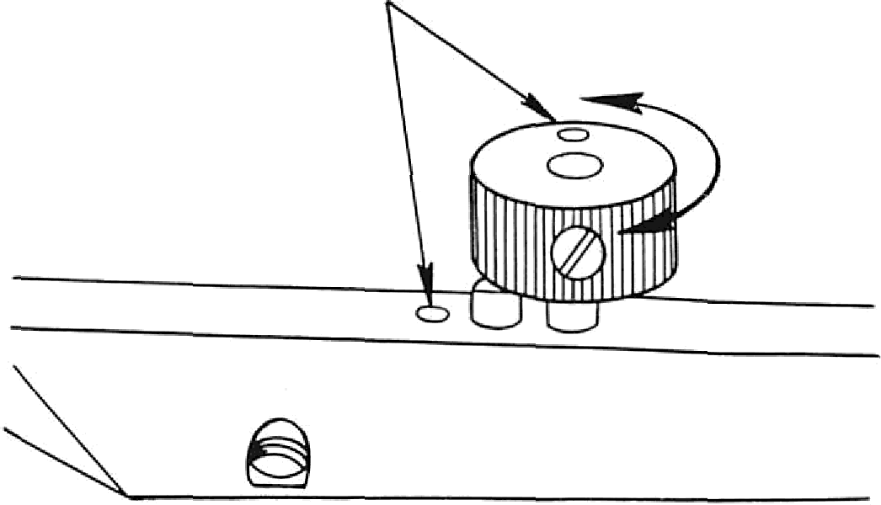

油 アジャスター

4

**針 （図3)**

* 使用する針のサイズは、糸のサイズによって決まります。糸は針穴を自由に通過する必要があります。

**針の取り付け方法**

1. 機械のプーリーを手前に回して、針棒 (1) が最高点まで上がるまで上げます。

2. 針止めネジ (2) を緩め、針 (3) を針棒にできるだけ深く入れます。針の長い溝が左を向くようにします。

3. 針止めネジをしっかりと締めます。

**糸**

* 用途に応じて綿糸、合成糸、絹糸を使用できます。

糸の太さは最大 #8 です。

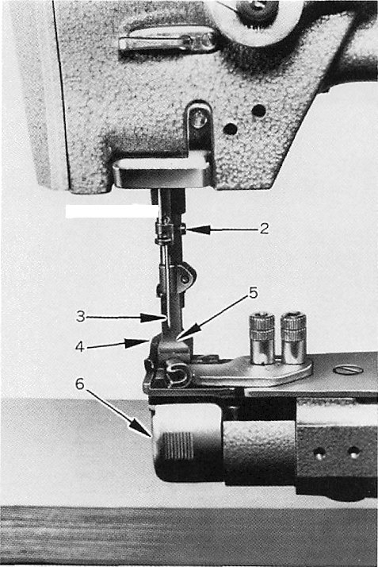

（図３）

５

### **下糸をボビンに巻き付ける（図4）**

### 1. ボビンをボビンワインダースピンドル（1）に押し込み、最後まで押し込みます。

### 2. 糸立てから糸をテンションブラケットの穴（7）に通し、テンションディスクの裏側とその間を回します。

### 3. 糸をボビンに向かって前に出し、下から時計回りに数回ボビンに巻き付けます。

### 4. レバー（3）を反対側に押してプーリー（2）とVベルト（9、図1）をかみ合わせ、ミシンを始動します。

### 5. ボビンに糸がいっぱいになると、プーリー（2）は自動的にベルトから外れて停止します。

### **上記の操作は縫製中に行うことができます。**

**ボビンワインダーの調整 (図 4)**

* 巻きが不均一な場合

糸がボビンに均等に巻かれない場合は、テンションブラケットのネジ (4) を緩め、必要に応じてブラケットを右または左に動かしてから、ネジを締めます。

* 糸の巻き量

調整ネジ (5) を内側または外側に回すと、ボビンに巻かれる糸の量を増減できます。

* 巻き強度

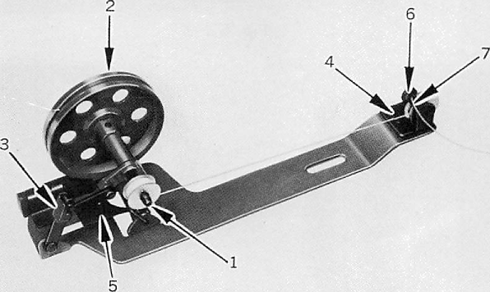巻き強度はナット (6) で調整できます。

（図４）

６

**ボビンの挿入と取り外し（図5と6）**

1. 針棒を一番高い位置まで上げます。エンドカバー（6、図3）を引き出します。

2. ラッチ（1、図5）を引き上げ、ボビンをボビンから引き出します。

3. 満杯のボビン（図6）を挿入するには、糸の端を約5cm引き出しながら持ち、ボビンをボビンケースに挿入します。

4. 引き出した糸の端をボビンケースのスロットに通し、テンションスプリング（1、図6）の下、次に糸ガイドの下に通します。

* ボビンをボビンケースに取り付けるときの糸巻き方向。図6のように糸巻き方向を確認してください。

5. 糸端を約5cm引き出し、ボビンケースのスロットが上を向くようにしてラッチ（図5の1）を引き上げます。そして、ボビンケースをフックにできるだけ深く差し込み、ラッチをしっかりと押し下げます。

6. エンドカバーを閉じますが、糸が通るのに十分なスペースを残します。

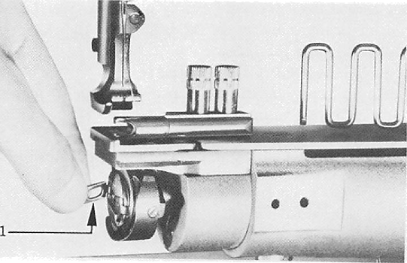

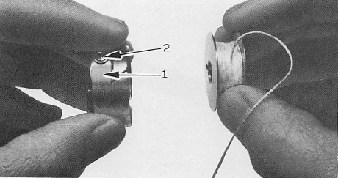（図５）

（図６）

７

**機械に糸を通す (図 7)**

1. 針棒を最高点まで上げ、糸立てから次の順序で糸を通します。

糸立てから、機械アームの上部にある糸ガイド (1) に糸を通し、糸ガイドの上部ガイド穴 (2) まで右から左に下ろします。糸を織り込むように (2) の他の 2 つの穴に通し、テンション ディスク (3) の上と間に右から左に通します。次に、糸を右から左に下向きに引っ張り、糸コントローラー (4) の下と周りを回します。糸を糸コントローラーのフォークとチェック スプリング (5) に押し当てて上向きに引っ張り、糸ガイド (6) に通します。糸をテイクアップ レバー (7) の穴から上向きに引っ張り、再び糸ガイド (6) に通して下向きに引っ張り、次に糸ガイド (8)、(9)、(10) に通して、針の穴に左から右に通します。

2. 上記の糸通しが終わったら、左手で糸の端を持ち、右手でプーリーを回して、下糸が上糸で拾われるようにします。そして、糸の端を押さえの下を通して反対側のベッドに置き、操作を開始します。

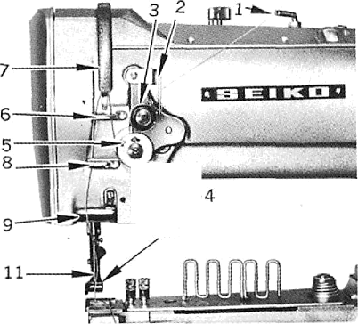

lO

12

**糸の張力の調整**

* 通常の縫製では、上糸と下糸の張力が等しく、両方の糸が布地の中央で固定されるようにする必要があります。どちらかの糸の張力が他方の糸の張力よりも強い場合、縫製が不完全になります。

* 上糸の張力が下糸の張力よりも強い場合、上糸は布地の上面に沿ってまっすぐになります。

* 下糸の張力が上糸の張力よりも強い場合、下糸は布地の下面に沿ってまっすぐになります。

### 

8

**糸の張力の調整方法 (図 9)**

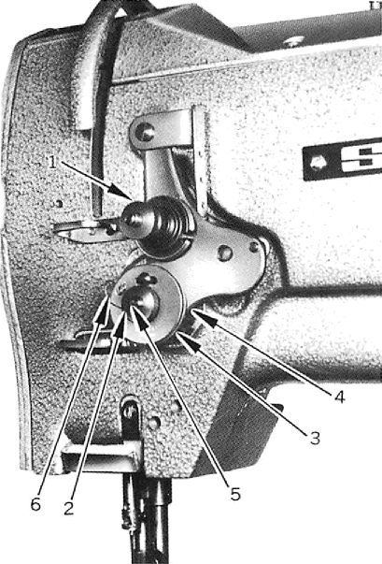1. 上糸の張力

上糸 (針糸) の張力を調整するには、鋸歯状のナット (1) を右に回して張力を上げます。下げる場合は、ナットを左に回します。

2. 下糸の張力

張力を上げるには、ネジ (2、図 6) を右に回し、下げる場合は、ドライバーでネジを左に回します。

図 9

布地への圧力の調整 (図 10)

押さえの圧力は、調整ネジ (1) で調整します。

* 圧力を上げるには、ネジを右に回します。

* 圧力を下げるには、ネジを左に回します。

##### （図９）

##### **物品への圧力の調整 (図 10)**

##### 押さえの圧力は調整ネジ (1) で調整します。

##### * 圧力を上げるには、ネジを右に回します。

##### * 圧力を下げるには、ネジを左に回します。

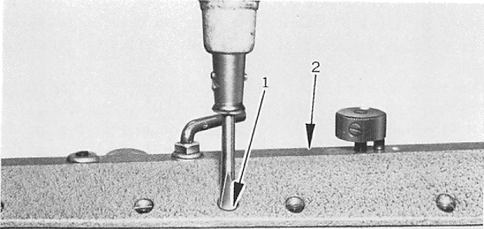

（図１０）

9

**ステッチ長さの調整 (図 11)**

ステッチ長さは、鋸歯ナット (11) を回して、カラー (3) の参照マークがプレート (2) の希望するステッチ長さの数字と一直線になるように調整します。

・ ステッチ長さを短くしたい場合は、鋸歯ナットを右に回します。

・ 逆縫いをしたい場合は、レバー (4) を最後まで押し上げます。

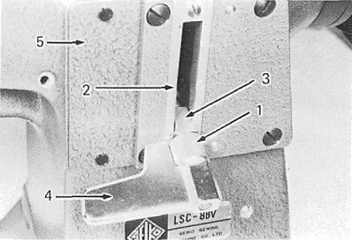

**交互押え金のリフト調整 (図 12)**

交互押え金のリフトの高さは、縫う素材の厚さによって決まります。

通常は、素材が通る程度の高さにしてください。

通常の調整では、両方の足が同じ高さまで上がります。

* リフトを調整するには、蝶ナット (1) を緩め、ナットを上に動かしてリフトを上げ、ナットを押し下げてリフトを下げます。

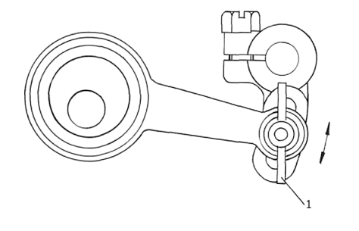

（図12）



**シンクロナイズドバインダーテープ付きマシンの説明書（図13）**

テープのセット方法

1. 鋸歯状のナット（1）を少し持ち上げ、プレート（2）を手前に開きます。

2. 図28に示すように、テープ（3）を交互にテープガイド（4）に通します。

3. テープの端を斜めに切り、バインダー（5）に通して約2cm引き出します。

* テープに表裏がある場合は、テープを裏側を上にして通します。

4. 次に、プレート（2）を閉じます。

バインダーの調整（図13）

バインダーの設定位置は、バインダーの形状、テープ幅、製品の厚さによって異なります。

したがって、実際の縫製テストで決定します。

* これを調整するには、ナット（1）を緩め、バインダーを右または左に動かして適切な位置にします。その後、ナットを締めます。

* 各種バインダーをご用意

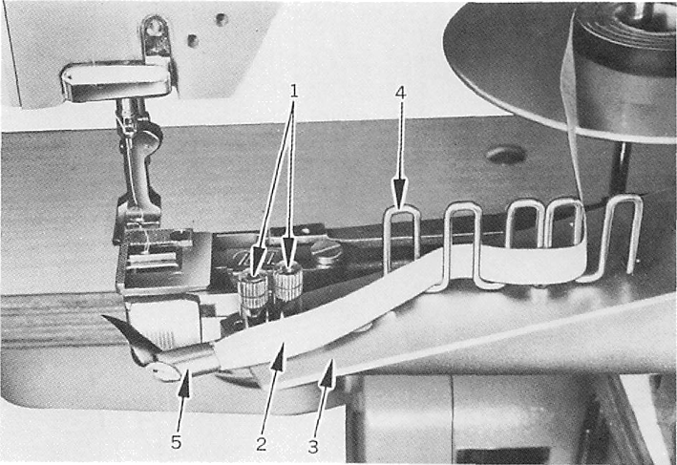2つ折り、3つ折り、4つ折りのバインダーは、他の部品を変更することなく交換可能です。

あらゆるバインダーをご注文いただけます。

（図１３） LSC-BBV-1、 8BLV- 1

11

**送り歯の高さの調整（モデル LSC-8B4、8BL-1 のみ）**

送り歯（図 15-1）の針板（図 15-2）の表面からの最大の高さは通常 1 mm です。

・この高さを調整するには、次の手順に従ってください。

1. ミシンのヘッドを反対側に倒し、ハンドホイールを回して送り歯を最高点まで上げます。

2. 止めネジ（図 14-1）を緩めます。

3. フィーダーを上げたり下げたりして高さを調整します。

4. ネジをしっかりと締めます。

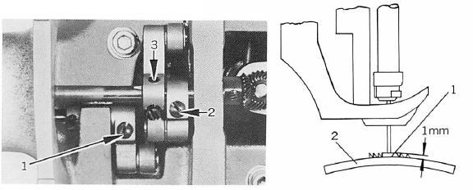

（図１４）LSC-8B-1、８BL-1 （図15）

**針板、針、フィーダーのタイミング調整**

1. フィーダーと針板の相対位置

**(LSC-8BV-1、8BLV-1、8BH-1、8BLH-1)**

1. ミシンヘッドを反対側に倒し、ネジ (図 16-2) が V 溝 (図 16-1) にしっかりと締め付けられていることを確認します。

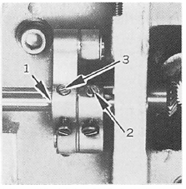2. 送り動作を最大に調整し、六角レンチ (標準付属品) を使用してネジ (図 19-2) を緩めます。

3. 送り動作を開始する前と終了した後に、フィーダーと針板の間の両方のクリアランスが等しくなるようにフィーダーの位置を設定します。

4. ネジをしっかりと締めます (図 19-2)

**（LSC-8B-1,８BL-1）**

1. ミシンのヘッドを反対側に倒し、ネジ (図 14-2) H|r を緩めます。

2. 送り動作を最大に調整し、送り動作を開始する前と終了した後に、フィーダーと針板の間の両方のクリアランスが等しくなるようにフィーダーの位置を設定します。 （図16）

3. ネジをしっかりと締めます。

12

**2) 針とフィーダーの針穴の位置**

• これを調整するには、ハンドホイールを回して針棒を最高点まで上げ、完璧な針を置きます。

• ハンドホイールを回して針棒をゆっくり下げ、針がフィーダーの針穴の中心まで下がるかどうかを確認します。

• 針が穴の中心に入らない場合は、

1. ミシンヘッドを反対側に倒し、ネジ(図14-3、図16)がV溝(図16-1)にしっかりと締められていることを確認します。

2. カバー(図11-5)を取り外します。

3. ネジを緩めます(図17-1)

4. 針棒ロックフレーム(図18-1)の下部を持ち、必要に応じて動かして、フィーダーの正しい位置にします。

5. ネジを締めてカバーを閉じます。

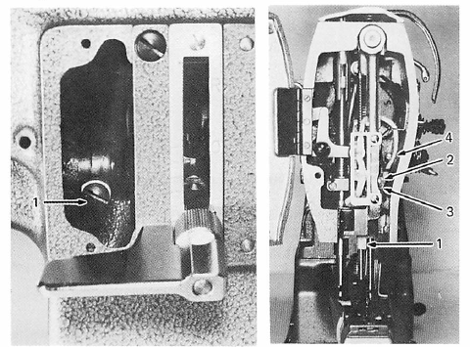

（図17） （図18）

**針棒の高さの調整**

* 針棒が最も低い位置にあるとき、針板の表面と針穴の上端との間の測定値は通常、12.6 mm (LSC-BBV-l)、12.8 mm (LSC-8B-1)、13.1 mm (LSC-8BLV-1)、13.3 mm (LSC-8BL-1) です。

* これを調整するには、1. ネジ (2、図 18) を緩めます。2. 針棒と針棒接続スタッド (図 18-3) の設定位置を移動して、正しい位置にします。3. ネジを締めます。

注: これらの測定値はおおよその標準値であるため、最終調整の後、フックと針のタイミングを合わせることをお勧めします。

13

**かぎ針と針のタイミング**

* 針棒の高さを設定した後、次のことを確認してください。

ステッチの長さを 0 に設定し、ハンドホイールを回して針棒を最下点まで下げ、ハンドホイールを手前に回します。

針が最下点から 2 mm (LSC-8BLV-1、8BLH-1、8BL-1 の場合は 2.5 mm) 上昇すると、通常、かぎ針の先端は針の中心線に当たり、かぎ針の先端と針穴の上端の間の寸法は 2 mm で、さらにかぎ針の先端と針穴の間の隙間は約 0.05 ～ 0.1 mm になります。

• タイミングと隙間の調整 (図 19)

1. 2 本のネジ (1) を緩めます。

2. タイミングを調整します。より早く調整する必要がある場合は、かぎ針を回転方向に回します。

3. 必要に応じてフックを右または左に動かしてクリアランスを調整します。

4. 調整後、ネジをしっかりと締めます。

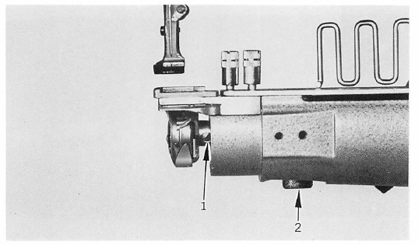

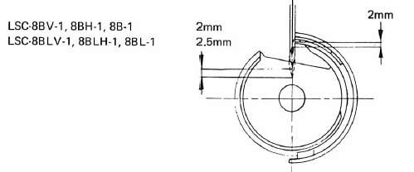（図19）

（図20）

14

**針とフィーダーのタイミング**

* フィーダーが素材を送る間、針もフィーダーと一緒に動いて素材を送ります。

* これを調整するには、

1. 上部カバー (2、図 10) を取り外します。

2. ネジ (1、図 21) を緩めて、カム (2、図 21) を動かします。

**調整方法**

1. ハンドホイールを手前に回して、針の先端とフックの先端が交差するようにします。

2. ステッチ長さ調整レバー (4、図 11) を上下に押しながら、カム (2、図 21) を回して、針とフィーダーの両方が止まる位置に合わせます。

3. ネジをしっかりと締めて、上部カバーを閉じます。

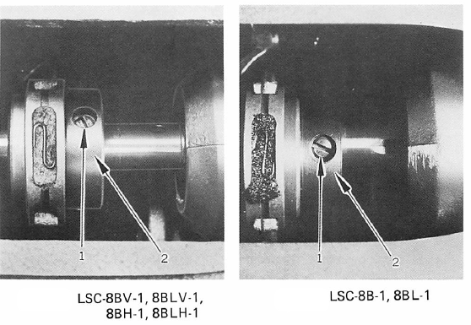

（図21）

**押さえの高さの調整**

* 押さえバーリフターによる調整

1. ネジ (図 10-1) を十分に緩めます。

2. 押さえバーリフターを上げて、止めネジ (図 22-1) を緩めます。

3. 必要に応じて、持ち上げ押さえ (図 3-4) を上下に動かし、

適切な高さにします。

4. ネジをしっかりと締めます。

15

**\* 交互押え金のリフト調整**

リフト押え金の高さが変わると、リフト押え金と振動押え金の運動量が変化するため、振動押え金の高さを調整する必要があります。

**調整方法:**

1. 振動押え金 (5、図

3) を持ちながら、押え棒リフターを下げます。

2. 六角ネジ (2、図 22) を緩め、必要に応じて押え金を上下に動かします。

3. 位置を設定したら、ネジを締めます。

**振動押さえのタイミング**

* これは、ハンドホイールを手前に回し、押さえ棒リフターを下げた後、振動押さえが針穴より先にフィーダーに到達し、針が上がると、振動押さえが針穴がフィーダーを離れた後にフィーダーを離れる通常のタイミングです。

これは、不規則なステッチを避けるために、針が商品を通過する間、振動押さえが商品をしっかりと保持する必要があるためです。

* これを調整するには、

1. 交互の押さえのリフトを等しく設定します。

2. 2 本のネジ (3、図 22) を緩め、必要に応じてカム (4、図 22) の回転位置を速くまたは遅く調整します。

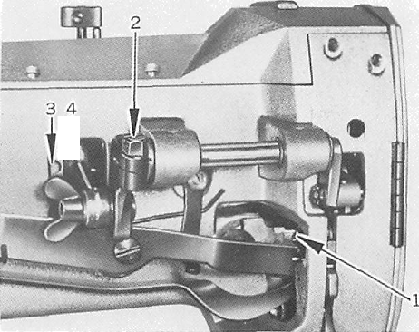3. ネジを締めます。

16

**糸コントローラー スプリングの調整**

» 通常、糸コントローラー スプリング (2、図 9) は、針が糸に届くまで上糸のたるみを保持し、針が上がって上糸がボビン ケースを通過する間は停止します。

* 糸に対するコントローラーの動作を強化するには

1. ストップ ネジ (3、図 9) を緩めます

2. ストップ (4、図 9) を右に移動します。(動作を弱めるには、左に移動します)

3. ネジを締めます。

**\* スプリングの張力を調整する方法**

1. 鋸歯状ナット (5、図 9) を少し緩めます。

2. ネジ (4、図 18) を少し緩めます。

3. テンションスタッド（6、図9）をドライバーで少し左に回してテンションを強めます（テンションを弱めるには右に回します）。

4. ネジとナットを締めます。